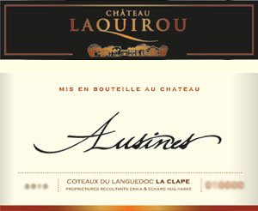

**Ausines 2012**  

Vin rougeDes arômes envoûtants de mûre et de cassis. Rehaussés de notes de réglisse, de menthe et de chocolat noir. En bouche, il se présente très équilibré et d’une structure complexe. Une balance parfaite entre des composants frais et mûrs.

Des tanins nobles, légers et une acidité rectifiée caractérisent cet excellent vin de La Clape.

L’accord parfait: plats de viande classiques (bœuf et agneau), gibier, fromages au lait cru à pâte dure.

Récompenses: médaille de bronze du concours général agricole de Paris